Инфракрасный термометр
Инструкция WH700/900
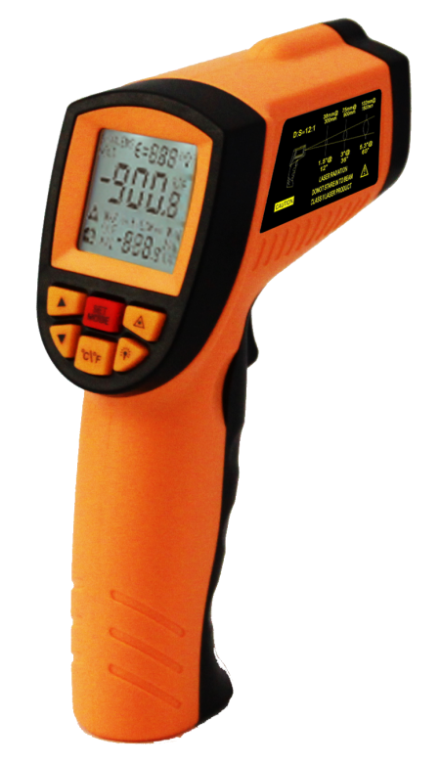

ОПИСАНИЕ
Этот инфракрасный термометр используется для измерения температуры поверхности объекта без контакта, применяется для различных горячих, опасных или труднодоступных объектов.
Этот блок состоит из оптики, усилителя сигнала датчика температуры, схемы обработки и LCD дисплея. Оптика собирает инфракрасную энергию, испускаемую объектом, и сосредоточилась на датчике. Затем датчик переводит энергию в электрический сигнал. Этот сигнал будет показан в цифровом виде на LCD после усилителя сигнала и схемы обработки.
Предупреждение и предостережения
1. Предупреждение:
Чтобы избежать потенциальной ситуации и причинить вред или ущерб людям, пожалуйста, обратите внимание на следующие пункты:
1) Прежде чем использовать пирометр, проверьте корпус. Если есть какие-либо повреждения, не используйте его.
2) Не направлять лазер прямо на глаз или косвенно от отражающих поверхностей.
3) Не используйте это устройство в среде взрывчатого газа, пара или пыли.
2.Важно
Чтобы избежать повреждения пирометра, пожалуйста, защитите от следующих ситуаций:
1) Электромагнитные поля от дуговых сварщиков, индукционных обогревателей.
2) Тепловой удар (вызванный большими или резкими изменениями температуры окружающей среды) необходимо за 30 минут стабилизировать пирометр перед использованием.
3) Не оставляйте устройство на объектах высокой температуры или вблизи них.
C. Дистанция и размер пятна
1. При измерении обратите внимание на расстояние до размера пятна. По мере увеличения расстояния (D) от поверхности цели размер пятна (S) области, измеряемой становится больше.
Оптическое разрешение 12:1.
Это устройство оснащено лазером, который используется для прицеливания.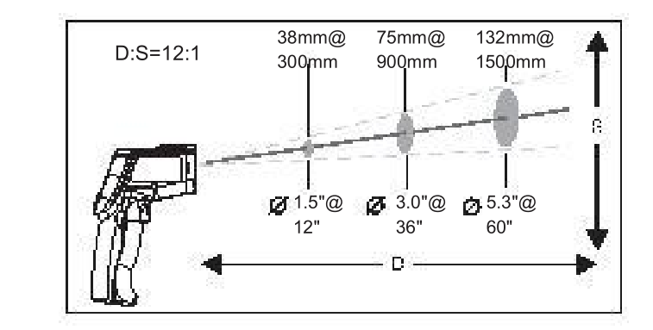
2. Поле зрения:
Убедитесь, что цель больше, чем размер пятна пирометра. Чем меньше цель, тем ближе должна быть дистанция. Когда точность имеет решающее значение, убедитесь, что цель, по крайней мере в два раза больше, чем размер пятна.
Эмиссия
Большинство органических материалов и окрашенных или окисленные поверхности имеют эмиссию 0,95 (предварительно установленный в блоке). Неточные показания будут результатом блестящие или полированные металлические поверхности. Чтобы компенсировать это, накройте поверхность цели маскировочной лентой или плоской черной краской. Измерьте ленту или окрашенную поверхность, когда лента или окрашенная лента достигают той же температуры, что и материал под ней.
Таблица значений эмиссии некоторых материалов.
Материал | К излуч. | Материал | К излуч.
Алюминий | 0.30 | Железо | 0.70
Асбест | 0.95 | Свинец | 0.50
Асфальт | 0.95 | Известняк | 0.98
Базальт | 0.70 | Масло | 0.94
Латунь | 0.50 | Краска | 0.93
Кирпич | 0.90 | Бумага | 0.95
Уголь | 0.85 | Пластик | 0.95
Керамика | 0.95 | Резина | 0.95
Бетон | 0.95 | Песок | 0.90
Медь | 0.95 | Кожа | 0.98
Грязь | 0.94 | Снег | 0.90
Замороженная еда | 0.90 | Сталь | 0.80
Горячая еда | 0.93 | Текстиль | 0.94
Стекло (тарелка) | 0.85 | Вода | 0.93
Лёд | 0.98 | Дерево | 0.94

1.Точечное измерение:
1) Откройте батарейный отсек и вставьте батарею 9V должным образом;
2) Нажмите на спусковой крючок, чтобы включить устройство;
3) Нацельтесь на объект и нажмите на курок, температура будет показана на LCD. Это устройство оснащено лазером, который используется только для прицеливания.
2. Поиск перегретого места:
Чтобы найти горячую точку, нажмите на курок и удерживайте, а затем сканировать через с вверх и вниз движения, пока вы не найдете горячую точку. (Рисунок 1)

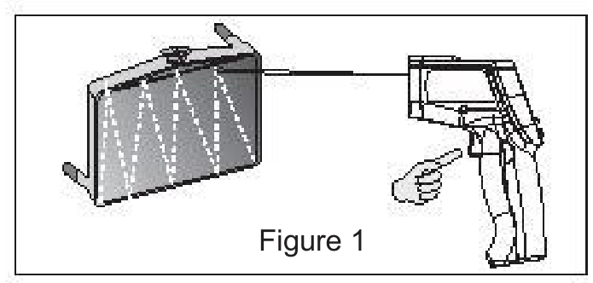
Обозначения LCD дисплея:
A: установка верхнего предела температуры
B: значек MIN температуры
C: значение ниже предела измерений
D: результат измерения
E: единицы измерения C/F
F: занчек подсветки дисплея
G: значение К эмиссии
H: значек Эмиссии
I: режим сканирования
J: Функция удержания результата
K: значек MAX температуры
L: лазер включен
M: Уровень заряда батареи
N: функция относительных измерений
O: функция средних измерений
P: значение выше предела измерений
Q: mode/temperature display
R: установка нижнего предела температуры

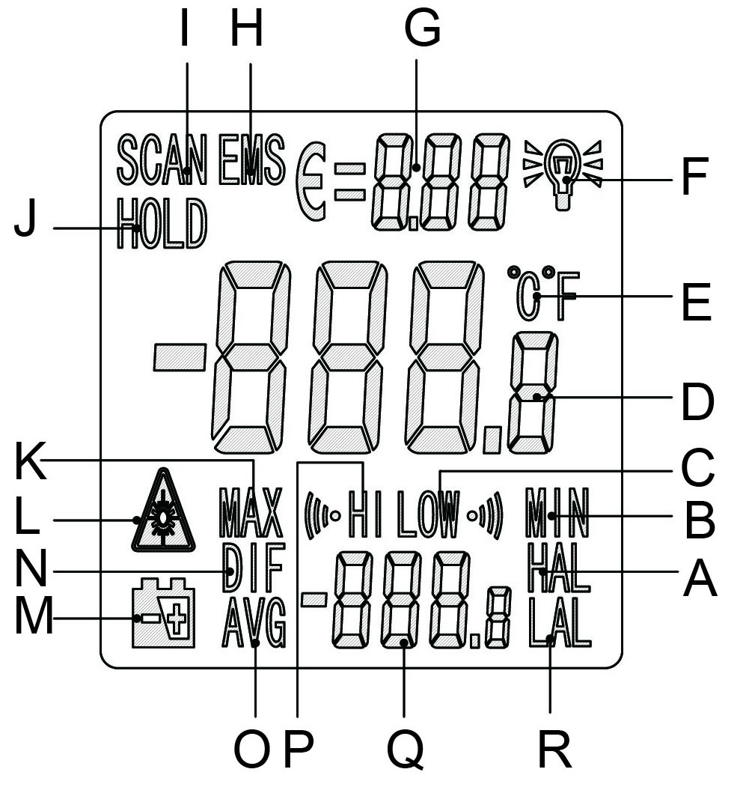
Описание работы：
(рис 2)
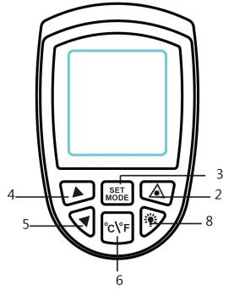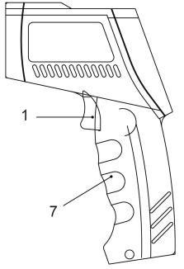

(1) Курок: При включении пирометра на дисплее загорится индикатор сканирования. При отпускании курка загорится индикатор HOLD. При бездействии прибора в течение 7 секунд он выключается.
(2) Кнопка включения лазера , включается нажатием, выключается повторным нажатием.
(3)-(6) функции кнопок: нажмите кнопку 3, на дублирующем дисплее начнут мигать символы MAX-MIN-DIF-AVG-HAL-LAL-STO-EMS (в нормальном режиме измерений показатели отображаются только на главном дисплее), Для перехода в режим установок нажмите кнопку SET mode в течении 3 секунд, Для выбора функций установки Эмиссии, верхней и нижней температуры пользуйтесь кнопкой SET mode. Для изменения температуры используйте кнопки 4-5, Предустановленный диапазон (-50℃-500℃), устанавливается после каждого выключения пирометра.
a. MAX: измерение максимальной температуры;
b. MIN: измерение минимальной температуры;
c. DIF: режим позволяет вычислить разницу между текущим и предыдущим значением – зафиксированным до нажатия кнопки 4;
d. AVG: измерение средней температуры;
e. HAL: сигнальный индикатор высокой температуры – при выборе данного режима нажмите кнопку 5 для установки показателя сигнального индикатора высокой температуры, затем кнопкой 4 подтвердите установленное значение. Когда измеренное значение превысит установленный показатель на дисплее отобразится индикатор «HI» и прозвучит сигнал.
f. LAL: сигнальный индикатор низкой температуры – при выборе данного режима нажмите кнопку 5 для установки показателя сигнального индикатора низкой температуры, затем кнопкой 4 подтвердите установленное значение. Когда измеренное значение превысит установленный показатель на дисплее отобразится индикатор «LOW» и прозвучит сигнал.
g. STO: режим хранения данных – при выборе данного режима индикаторы сохранения/чтения данных отобразятся после нажатия кнопки 4. После отображения на дисплее полученного значения нажмите кнопку 6 для его сохранения, затем кнопку 2 – сохраненное значение отобразится на дисплее. Данный прибор позволяет сохранять данные по 30 группам. В нормальном режиме измерений для отображения сохраненных значений нажмите кнопку 6, для удаления всех данных нажмите и удерживайте кнопку 6 в течение 3 секунд.
h. EMS: режим установки коэффициента излучения – нажмите кнопку 5 для перехода в режим установки коэффициента излучения, после завершения установки нажмите кнопку 4 для сохранения установленных данных и возврата к нормальному режиму работы прибора.
(7) Выбор температурной шкалы: по Цельсию или Фаренгейту: откройте крышку, при помощи переключателя установите необходимую температурную шкалу.
Характеристики
Температурный диапазон | -50~900℃ (-58~1652 ℉)  -50~700℃ (-58~1292 ℉)
Точность | 0~900℃(32~1652℉) :±1.5℃(±2.7℉)or±1.5%  -50~0℃(-58~32℉):±3℃ (±5℉)
Разрешение | 0.1℃ or 0.1℉
Стабильность показаний | 1.5% of reading or 1.5℃
Скорость замера | 500 mSec, 95% response
Спектр | 5-14 um
Эмиссия | 0.10~1.00 Adjustable (0.95 Preset)
Соотношение расстояние и светового пятна | 12:1
Рабочая температура | 0 ~40℃ (32 ~ 104℉)
Влажность окружающей среды | 10~95%RH без конденсата ，  выше 30℃(86℉)
Температура хранения | -20 ~ 60℃ (-4~140℉)
Питание | 9V 6F22 battery
Вес | 220g
Размер | 175*100*49mm

Особые условия:
Наша компания не несет ответственности за результаты работы данным прибором со ссылкой на прямые или косвенные доказательства.
Мы оставляем за собой право вносить изменения в дизайн продукта, его технические характеристики без предварительного уведомления.

ГАРАНТИЙНЫЕ ОБЯЗАТЕЛЬСТВА
Гарантийный срок эксплуатации – 1 год со дня продажи изделия. На изделия, у которых отсутствует дата продажи, гарантия не распространяется. Обмен неисправных изделий осуществляется через торговую сеть при предъявлении чека и гарантийного талона. Изделия с механическими повреждениями гарантии не подлежат.
Дата продажи | Штамп магазина

